VCW – Neuwied: Online-Tickets rabattiert
(VCW / Wiesbaden / 23.12.2022)

Wenn der Tabellenletzte der 1. Volleyball Bundesliga Frauen zum Derby nach Wiesbaden reist, sollte auf dem Papier alles für einen Sieg der Heimmannschaft angerichtet sein. Eigentlich. Denn der VC Neuwied 77 hat im Dezember tatsächlich den ersten Sieg nach anderthalb Jahren Ligazugehörigkeit eingefahren und ist darum entsprechend motiviert. Den 3:1-Triumph gegen Suhl LOTTO Thüringen haben allerdings nur 160 Zuschauer miterlebt – beim VC Wiesbaden müssen sich die Deichstadtvolleys am 27. Dezember (19:00 Uhr) hingegen auf die bestens bekannte enthusiastische blaue Wand in der Sporthalle am Platz der Deutschen Einheit einstellen.
Tickets
VCW-Geschäftsführer Christopher Fetting hofft in „seiner“ Arena wieder auf über 1.000 Zuschauer auf den Tribünen. Unter anderem wird er den Profikader des SV Wehen Wiesbaden (3. Fußballbundesliga) zum Match begrüßen, das an diesem Tag von kKiosk präsentiert wird. Und Fetting kann auf ein Weihnachtsschmankerl für den 27. Dezember verweisen: „Mit dem Promotion-Code vcw-xmas gebuchte Online-Tickets kosten nur die Hälfte des Normalpreises an der Abendkasse. Das ist doch ein schöner Anreiz, die Weihnachtsente im Klatschpappen-Rhythmus bei uns in der Sporthalle zu verdauen. Wer also noch ein Geschenk sucht oder einfach Lust auf Volleyball hat, ist mit wenigen Klicks dabei. Neuwied machen wir sicher kein nachträgliches Weihnachtspräsent. Wir wollen und müssen endlich voll punkten.“
(Online-Ticket: www.vc-wiesbaden.de/tickets)
Zum Sportlichen
Während sich der VCW zuletzt beim bisher ungeschlagenen Tabellenführer SC Potsdam trotz der 1:3-Niederlage stark verbessert präsentierte, überraschten die Deichstadtvolleys gegen Suhl (Schiedsrichter war Gregor Bösenberg aus Wiesbaden) mit etlichen spektakulären und schnellen Ballstafetten, was dem dem Team von Cheftrainer Tigin Yağlioğlu am Ende in Summe überraschend drei Punkte vor Weihnachten bescherte. Als wertvollste Spielerin MVP wurde Libera Klara Single ausgezeichnet. Eine Position, die beim VCW im Brennpunkt steht, weil die erfahrene Rene Sain (Kroatien; 25 Jahre) über vier Wochen nicht zur Verfügung stand. „Wenn beide Mannschaften Druck machen, entscheidet am Ende die Mentalität“, befand Yağlioğlu. Und genau das gilt auch für Stammsechs von Benedikt Frank, der mehrfach in dieser Saison auf den letzten Metern die nötige Konzentration fehlte. Auch die Einwechslungen brachten nicht immer die entscheidenden Impulse. Eine Konstellation, die Trainer und Athletinnen auch über die Feiertage beschäftigen wird, schließlich hat man am Tag darauf fit und hochmotiviert in die Sporthalle am Platz der Deutschen Einheit einzulaufen. Weil sich die Frank-Schützlinge aber zuletzt in Potsdam als Einheit präsentierten, ohne nennenswerte Blessuren blieben und wieder hart trainieren konnten, dürfen auch die Zuschauer wieder auf bessere Zeiten hoffen.
Benedikt Frank: „Direkt nach Weihnachten zu spielen, ist nicht einfach, aber wir treffen uns zum 25. Dezember schon wieder zum Trainieren, fühlen uns auf die nächste Phase insgesamt gut vorbereitet und blicken zuversichtlich auf die kommenden drei Spiele gegen Neuwied, Erfurt und Aachen. Erst dann ist die Hinrunde beendet und erst dann ziehen wir eine erste Bilanz.“
Lena Große Scharmann (VCW; Diagonal): „Wir haben aus unseren Fehlern gelernt und fokussieren uns neu. Gegen Potsdam sind wir als Underdog ins Spiel gegangen, da hatten wir die Köpfe einigermaßen frei. Das hat sich positiv bemerkbar gemacht. Die Zeit zwischen Weihnachten und Neujahr ist sehr wichtig für uns. Unser Ziel ist nach wie vor, die Playoffs zu erreichen, und die Rallye werden wir gegen Neuwied, Erfurt und Aachen starten. Und im ersten Heimspiel der Rückrunde gegen Vilsbiburg haben wir auch noch was gutzumachen.“
Statistik
Bei Neuwied liegt die Finnin Rosa Yasmine Bjerregård Madsen (Diagonal) mit dem Top-Scorer-Wert 32 auf dem geteilten 34. Platz des Liga-Spielerinnenrankings; auch VCW-Angreiferin Tanja Großer ist mit Wert 32 gelistet. Auf Platz fünf liegt Lena Große Scharmann (67). Mittelblockerin Nina Herelová hat sich auf den geteilten zwölften Platz (52) vorgearbeitet.
Nächste Termine:
27. Dezember 2022 (19:00 Uhr): VCW – VC Neuwied 77
(Wiesbaden, Sporthalle am Platz der Deutschen Einheit)
30. Dezember 2022 (19:30 Uhr): Schwarz-Weiß Erfurt – VCW
(Erfurt, Riethsporthalle)
Die Spiele werden live und on-Demand auf der Streaming-Plattform Sport1 extra übertragen.
Tickets für 2023 sichern!
Ab sofort können Fans sich die Tickets für die VCW-Spiele im Jahr 2023 sichern – beginnend mit dem Match gegen die Ladies in Black Aachen am 07. Januar (19:00 Uhr) in der Sporthalle am Platz der Deutschen Einheit.
Familien-Spieltag: Sonntag, 15.01.2023*
15. Januar 2023 (16:00 Uhr): VCW – Rote Raben Vilsbiburg
(Wiesbaden, Sporthalle am Platz der Deutschen Einheit)
*Beim Kauf von zwei Normalpreis-Tickets können bis zu drei Kinder-Tickets (bis einschließlich 14 Jahre) kostenlos hinzugebucht werden.
Tickets erhalten Sie online unter www.vc-wiesbaden.de/tickets.

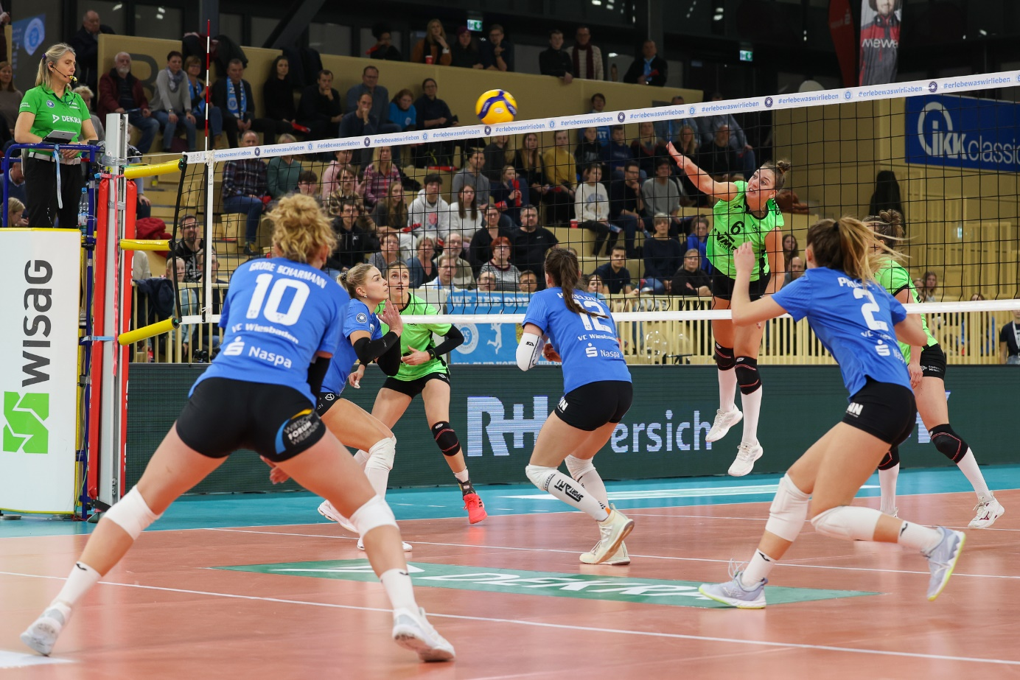VCW hofft beim Derby gegen Neuwied am 27. Dezember auf viele Zuschauer
Foto: Detlef Gottwald | www.detlef-gottwald.de
Über den VC Wiesbaden
Der 1. Volleyball-Club Wiesbaden e.V. wurde 1977 gegründet und ist spezialisiert auf Frauen- und Mädchenvolleyball. Die professionelle Damen-Mannschaft ist seit 2004 ohne Unterbrechung in der
1. Volleyball-Bundesliga vertreten und spielt ihre Heimspiele in der Sporthalle am Platz der Deutschen Einheit, im Herzen der hessischen Landeshauptstadt. Die bislang größten sportlichen Erfolge des VC Wiesbaden sind der Einzug in das DVV-Pokalfinale in der Saison 2012/2013 und 2017/2018 sowie die Deutsche Vizemeisterschaft in der Saison 2009/2010. Auch die erfolgreiche Nachwuchsarbeit ist Teil des VCW. Aktuell bestehen über 30 Nachwuchs-Teams, die in den vergangenen Jahren zahlreiche Titel bei überregionalen Volleyball-Meisterschaften sowie im Beachvolleyball erkämpften. Als Auszeichnung dafür erhielt der VC Wiesbaden im Jahr 2016 das „Grüne Band“ des Deutschen Olympischen Sportbundes (DOSB). Der VC Wiesbaden ist Lizenzgeber der unabhängigen VC Wiesbaden Spielbetriebs GmbH, die die Erstliga-Mannschaft stellt. Der Verein ist zudem Mitglied der Volleyball Bundesliga (www.volleyball-bundesliga.de) sowie des Hessischen Volleyballverbands (www.hessen-volley.de). Das Erstliga-Team wird präsentiert von den Platin-Lilienpartnern ESWE Versorgung (www.eswe.com) und OFB Projektentwicklung (www.ofb.de).
Text- und Bildmaterial stehen honorarfrei zur Verfügung – beim Bild gilt Honorarfreiheit ausschließlich bei Nennung des Fotografen. Weitere Pressemitteilungen und Informationen unter: www.vc-wiesbaden.de

